**Отчет по лабораторной работе №6** по курсу фундаментальная информатика

Студент группы М8О-101Б-20 Ядров Артем Леонидович, № по списку 28

Контакты www, e-mail, icq, skype temayadrow@gmail.com

Работа выполнена: « » ____________201___г.

Преподаватель: _______ каф. 806 ________________________

Входной контроль знаний с оценкой _____________________

Отчет сдан « » _________201 __ г., итоговая оценка _____

Подпись преподавателя ________________

* 1. **Тема:** Конструирование диаграмм Тьюринга_______ _______________________________________________________________________________________________

1. **Цель работы:** Построить диаграмму Тьюринга по условию задачи________________________________________

_________________________________________________________________________________________________

_________________________________________________________________________________________________

_________________________________________________________________________________________________

1. **Задание** (*вариант №*48 )**:** Возведение двоичного числа в квадрат ________________________________________

_________________________________________________________________________________________________

_________________________________________________________________________________________________

_________________________________________________________________________________________________

_________________________________________________________________________________________________

_________________________________________________________________________________________________

1. **Оборудование** (лабораторное):

ЭВМ Intel Pentium G2140, процессор ____3.30 GHz __, имя узла сети _Cameron_______ с ОП __8096________ Мб, НМД __7906_____ Мб. Терминал __ASUS___ адрес ___dev/pets/3_______. Принтер _____HP Laserjet 6P_______

Другие устройства ________________________________________________________________________________

_________________________________________________________________________________________________

*Оборудование ПЭВМ студента, если использовалось:*

Процессор __Intel core i5 2.60 GHz_ с ОП __8096_ Мб, НМД _ 131072_ Мб. Монитор _______dell_____________

Другие устройства ________________________________________________________________________________

_________________________________________________________________________________________________

1. **Программное обеспечение (лабораторное):**

Операционная система семейства ___Unix____, наименование _____Ubuntu____________ версия __4.15.0______

интерпретатор команд ____bash________ версия ___4.4.20____

Система программирования _____VTM-diagram________________________________ версия _____5__________

Редактор текстов _____emacs________________________________________________ версия _25.2.2 _________

Утилиты операционной системы ________________________________ ____________________________________

_________________________________________________________________________________________________

Прикладные системы и программы __ ______________________

Местонахождение и имена файлов программ и данных__stud/208104 ____________________________________

_________________________________________________________________________________________________

*Программное обеспечение ЭВМ студента, если использовалось:*

Операционная система семейства ___Unix____, наименование __Fedora____________ версия ___32 __________

интерпретатор команд ____bash________ версия __5.0.17____.

Система программирования _________VTM-diagram_____________________________версия ____5__________

Редактор текстов _____emacs________________________________________________ версия _25.2.2 _________

Утилиты операционной системы ____________________________________________________________________

_________________________________________________________________________________________________

Прикладные системы и программы **___**

_________________________________________________________________________________________________

Местонахождение и имена файлов программ и данных на домашнем компьютере ______home/Temich _________

_________________________________________________________________________________________________

**6. Идея, метод, алгоритм** решения задачи(в формах:словесной,псевдокода,графической[блок-схема,диаграмма,рисунок,таблица] или формальные спецификации с пред- и постусловиями)

1. Копирование исходного числа дважды, вычитание из левой копии единицы. Правая копия служит образцом для копирования, левая — счетчиком: количеством оставшихся операций сложения исходного числа и результата.
2. Проверка частного случая, когда исходное число равно нулю.
3. Копирование образца дважды. Из левой копии будет вычитаться единица, правая копия будет результатом сложения и общим результатом.
4. Сложение двух крайних правых чисел. Из левого числа вычитается единица, к правому — прибавляется
5. Восстановление образца для следующей операции сложения
6. Вычитание из счетчика единицы
7. Повторение 4-6 пунктов до тех пор, пока вместо 0 не будет написан пробел.
8. Стирание двух чисел после счетчика.
9. Смещение результата влево
10. **Сценарий выполнения работы** [план работы,первоначальный текст программы в черновике(можно на отдельном листе)итесты либо соображения по тестированию].

**Тесты:**

1. < 0 > → < 0 0 >
2. < 1 > → < 1 1>
3. < 10 > → <10 100>
4. < 11 > → < 11 1001 >
5. < 1000 > → <1000 1000000 >

*Пункты 1-7 отчета составляются сторого до начала лабораторной работы.*

*Допущен к выполнению работы.* **Подпись преподавателя****_____________________**

1. **Распечатка протокола** (подклеить листинг окончательного варианта программы с тестовыми примерами,подписанныйпреподавателем).
2. **Основная программа.**

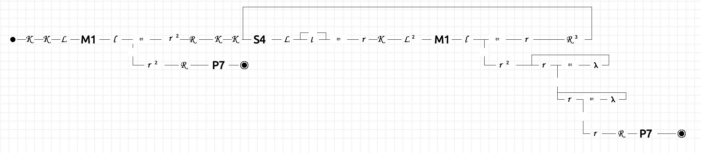

1. **Прибавление единицы. (P1)**

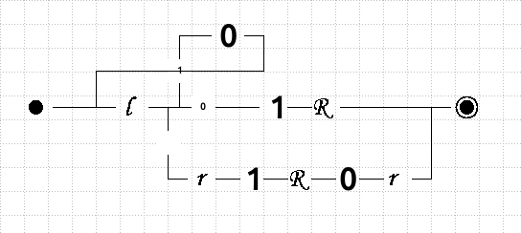

1. **Вычитание единицы. (M1)**

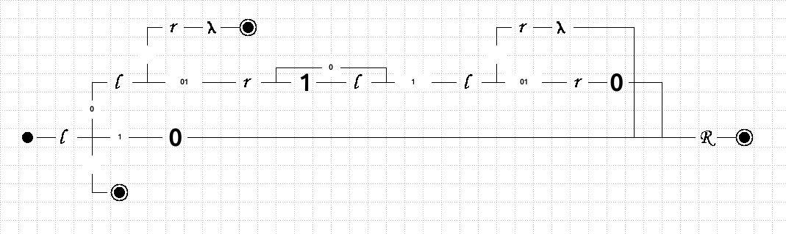

1. **Сумма двух чисел. (S4)**

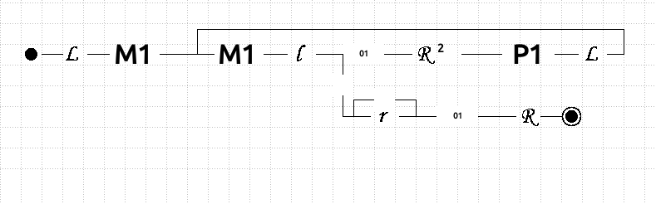

1. **Перенос числа влево до другого числа. (P7)**

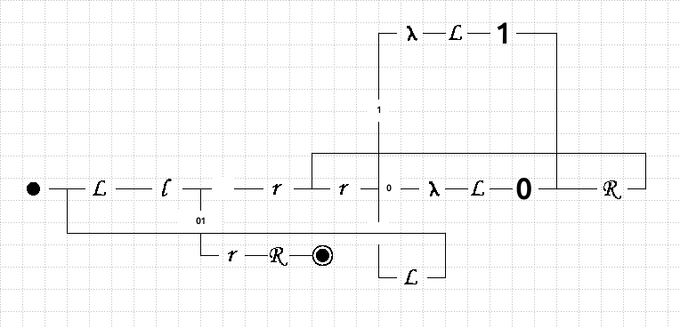

1. **Дневник отладки** должен содержать дату и время сеансов отладки, и основные события(ошибки в сценарии и программе,нестандартные ситуации) и краткие комментарии к ним. В дневнике отладки приводятся сведения об использовании других ЭВМ, существенном участии преподавателя и других лиц в написании и отладке программы.

|  |  |  |  |  |  |  |
| --- | --- | --- | --- | --- | --- | --- |
| № | Лаб. | Дата | Время | Событие | Действие по исправлению | Примечание |
|  | или |  |  |  |  |  |
|  | дом. |  |  |  |  |  |
|  |  |  |  |  |  |  |

1. **Замечания автора** по существу работы В данной работе умножение представляется в виде n-кратного сложения двух чисел. А сложение представляется в виде добавления k раз единицы к одному числу и отниманию k раз единицы у другого числа.

1. **Выводы**

Я научился создавать диаграммы Тьюринга и работать в среде VTM-diagram______________________________

___________________________________________________________________

___________________________________________________________________

___________________________________________________________________

___________________________________________________________________

___________________________________________________________________

___________________________________________________________________

___________________________________________________________________

Недочёты при выполнении задания могут быть устранены следующим образом: ______________________________________________________________________________________________________________________________________________________________________________________________________________________________________________________________________________________________________

Подпись студента _________________